Obsah
1. Popis programu: 2
2. Práce s programem 2
2.1. Manuální spuštění a zastavení služby: 2
3. Instalace na jiném PC: 2
4. Odinstalace: 3
5. Konfigurační soubor: 3
6. Debug v případě chyb: 4
6.1. Log 4
6.2. Prohlížeč událostí 4
6.3. Zdrojový kód 4

- Popis programu:
Program hlídá v nastavených složkách (default: „D:\FTP\Brana C“ a „D:\FTP\Brana E“) změny. Jakmile někde přibude soubor „.jpg“ zpracuje název souboru (získá datum, SPZ a označení brány) a uloží záznam na SQL server (connection string viz. 5.4).
Zpracovávány jsou pouze fotky ..._BACKGROUND, nikoliv fotky ..._PLATE.
Program je nainstalován na PC jako služba Windows. Pokud je nastaveno automatické spouštění (defaultně ano), po rebootu PC se služba sama znovu spustí. Po instalaci je ale nutno první spuštění provést manuálně, viz. 2.1.
- Práce s programem
  - Manuální spuštění a zastavení služby:
Start menu → Nástroje pro správu Windows→ Služby
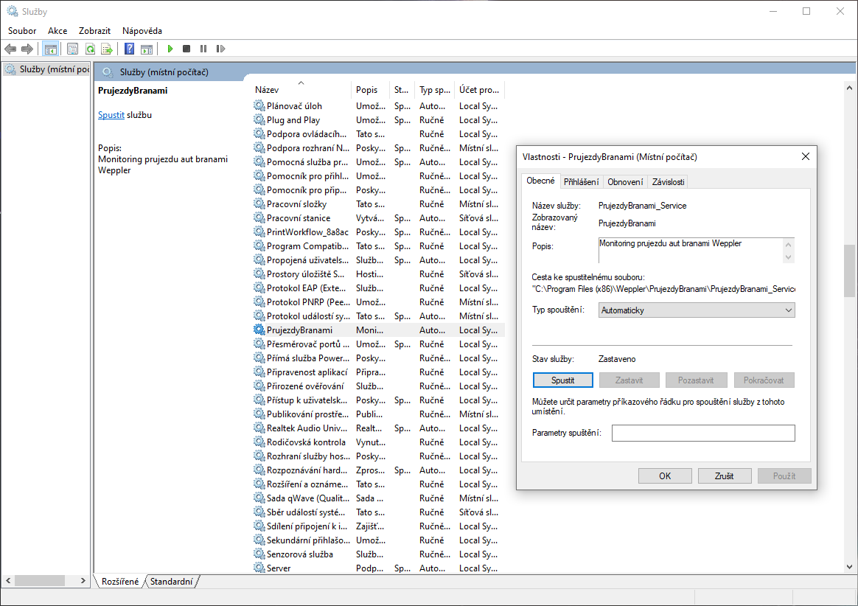
- Instalace na jiném PC:
Pro běh služby na jiném PC je potřeba mít nainstalován .NET Framework 4.8
Postup instalace:
  - Zkopírovat celou složku s instalačním programem z „G:\Download\PrujezdyBranami“ na lokální PC
  - Spustit instalátor Setup.msi
  - Změnit cesty ke složkám brán a cestu k log souboru v konfiguračním souboru viz. 5.1 - 5.3 !!!
- Odinstalace:
Službu lze odinstalovat buď pomocí instalátoru který byl použitý pro instalaci – Setup.msi
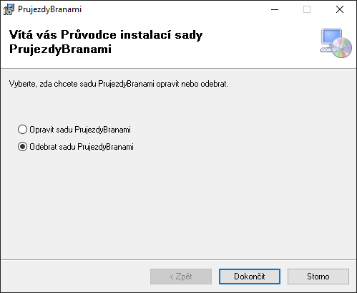
nebo pomocí „Přidat nebo odebrat programy“
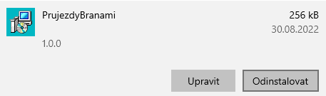
- Konfigurační soubor:
Konfigurační soubor se nachází v adresáři kam se program nainstaluje pomocí instalátoru (default: C:\Program Files (x86)\Weppler\PrujezdyBranami\PrujezdyBranami_Service.exe.config).
Soubor upravovat např. v notepadu (Notepad++, PSPad, …). Notepad spustit jako správce, jinak soubor nepůjde uložit.
V konfiguračním souboru lze nastavit tyto parametry:
  - Cesta ke složce brány C (pathToFolderBranaC)
  - Cesta ke složce brány E (pathToFolderBranaE)
  - Cesta k log souboru (pathToFileLog)
  - SQL Connection String (connectionString)
Všechny parametry musí být platné, v opačném případě službu nepůjde spustit.
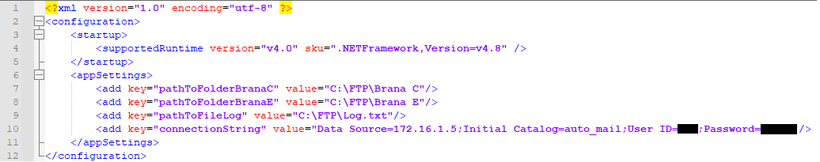
- Debug v případě chyb:
  - Log
Služba zapisuje do logu (umístění viz. 5.3) čas spuštění, resp. zastavení služby a chyby při selhání komunikace s SQL serverem.
  - Prohlížeč událostí
V případě jiné chyby je užitečný Windows nástroj Prohlížeč událostí.
Například při chybně nastavených cest službu nepůjde spustit, a objeví se chybová hláška. Co chybová hláška znamená lze zjistit v prohlížeči událostí.
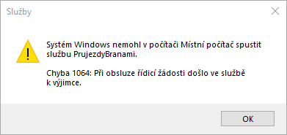
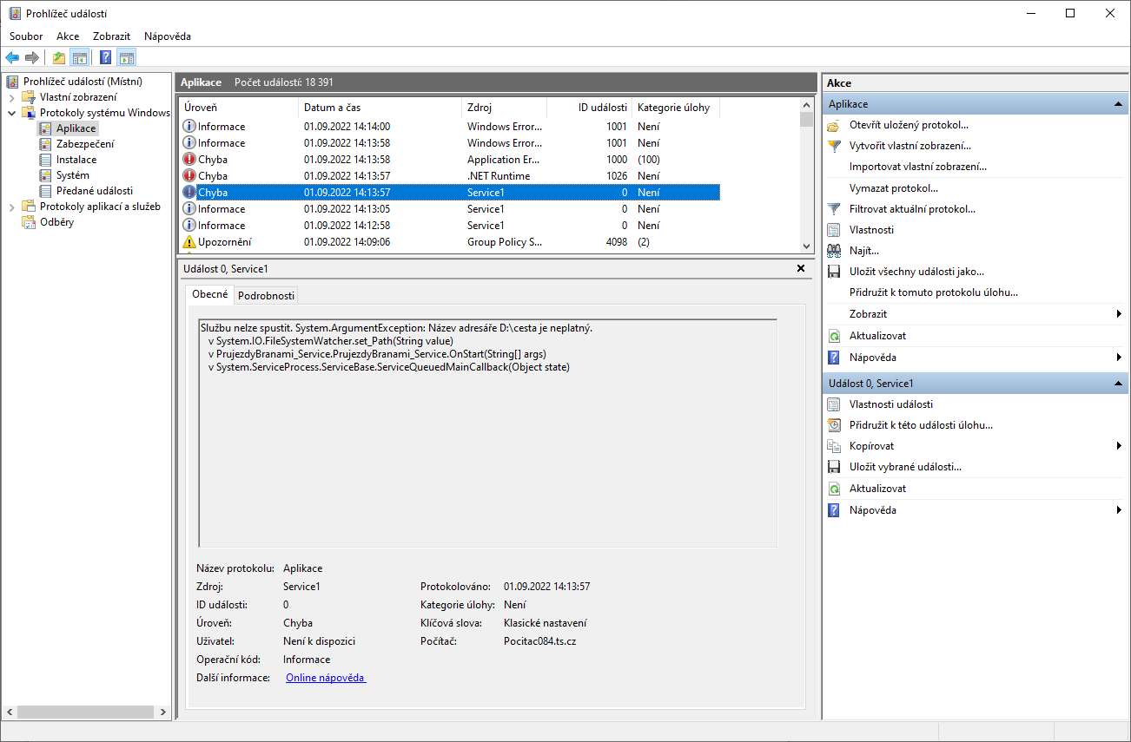
Prohlížeč událostí → Protokoly systému Windows → Aplikace

  - Zdrojový kód
Zdrojový kód programu se nachází ve složce: G:\Databaze\SPZ\PrujezdyBranami_Service

